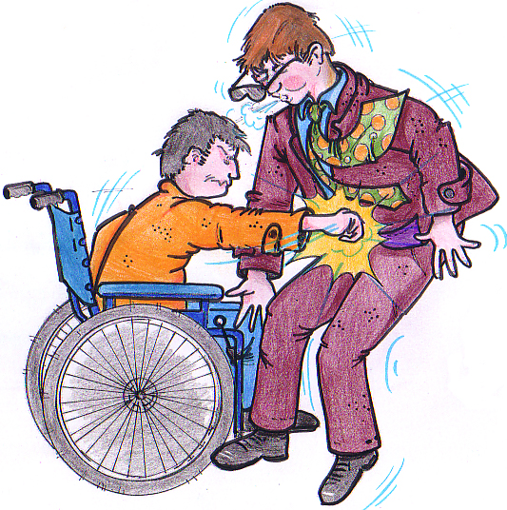

ASSOCIAZIONE DI COMUNICAZIONE E PROMOZIONE SOCIALE

Via Selvapiana n.30

21026 GAVIRATE (VA)
C.F. 92024100122 sestero@email.it

Comunicato 8/09

Mancano ormai solo 11 giorni all’appuntamento con “Come il sole a mezzogiorno”, 7a edizione della serata dedicata alla promozione dell’attività sportiva per disabili, in programma il prossimo 27 novembre alle 20.45, al Pala Whirlpool. Alla Provincia di Varese, promotrice dell’evento curato da SESTERO, si sono affiancati Pallacanestro Varese, Associazione La Finestra di Malnate, Fondazione Comunitaria del Varesotto, Comitato FIC Lombardia, Federazione Italiana Canottaggio, Comune di Varese, Associazione Amici del Gamba, Swim Planet. Nella ricca scaletta si ricorderanno due amici scomparsi : il giornalista Carlo Chiodi ed il tecnico dell’adaptive rowing azzurro Renzo Sambo al quale la Federazione Italiana Canottaggio ha intitolato un memorial che verrà consegnato dal Presidente federale Enrico Gandola. Sempre per quanto riguarda il canottaggio adattato, il Comitato della FIC Lombardia presenterà una esibizione di 6 atleti intellettivi al remo ergometro. Riconoscimenti, video ed una serie infinita di atleti, accenderanno i riflettori sul nuoto, acquaticità, sledge hockey, wheelchair hockey, basket in carrozzina, ciclismo e handbike. Ulteriori particolari e novità saranno annunciati nella conferenza stampa in programma venerdì 20 novembre alle ore 11.00, a Villa Recalcati, Sala Ortelli, sede della Provincia di Varese.

GLI ALTRI APPUNTAMENTI SESTERO DA SEGNARE SULL’AGENDA :

Sabato 28 novembre, ore 20.45, Auditorium Gavirate : Gran Gala del Ciclismo. 11° appuntamento con la festa del ciclismo provinciale organizzato da Sergio Gianoli. Sul palco corridori, società, sponsor, amici e sostenitori, protagonisti della stagione ciclistica 2009.

Lunedì 7 dicembre, ore 20.30, Brinzio : serata evento, vigilia della 10a edizione di “Pedala con i Campioni”, pedalata cicloturistica. Un corposo ringraziamento del Gruppo Corridori Professionisti Varesini a tutti coloro che hanno accompagnato e sostenuto le 10 edizioni della manifestazione, ospitato da una tensostruttura montata per l’occasione.

Martedì 8 dicembre, ore 10.00 Brinzio : “Pedala con i Campioni”. 10a edizione della pedalata cicloturistica con partenza e arrivo a Brinzio attraverso Varese, lungo lago Schiranna e la Valcuvia. Ricco pacco gara con maglia celebrativa al costo di 10€. Le iscrizioni a partire da lunedì 9 novembre nei migliori negozi di biciclette della provincia di Varese. www.pedalaconicampioni.com

Il ricavato dagli eventi sarà devoluto in beneficenza. Tra gli obiettivi, il potenziamento dell’impianto per la produzione dell’ossigeno dell’ospedale di Mutoyi, in Burundi, nella missione del VISPE (www.vispe.it)
www.handicapire.org
www.newsciclismo.com
http://robertobof.blogspot.com/

SESTERO onlus
Associazione di comunicazione e promozione sociale
Via Selvapiana n.30
21026 Gavirate (VA)
C.F. 92024100122
sestero@email.it

